专用汽车公告产品
月度分析报告
2025年3月
生成日期：2026-03-16

概要
本报告统计了2025年3月公告发布的专用汽车产品信息。
本月新增公告产品共计 14 款。
品牌分布方面，排名前五的品牌为：江淮(3款)、福田(2款)、东风(2款)、徐工(2款)、北奔(1款)。
车型方面，主要类型为：油罐车(3款)、随车吊(3款)、压缩垃圾车(2款)。
排放标准以国六为主，占比35.7%。

第一章 按区域分析
以下为本月新增公告产品的区域（省份）分布情况。区域信息根据产品合格证号前缀推导。
省份 | 数量 | 占比
江苏 | 3 | 21.4%
广东 | 2 | 14.3%
安徽 | 2 | 14.3%
山东 | 2 | 14.3%
北京 | 1 | 7.1%
广西 | 1 | 7.1%
上海 | 1 | 7.1%
湖南 | 1 | 7.1%
河南 | 1 | 7.1%
合计 | 14 | 100%
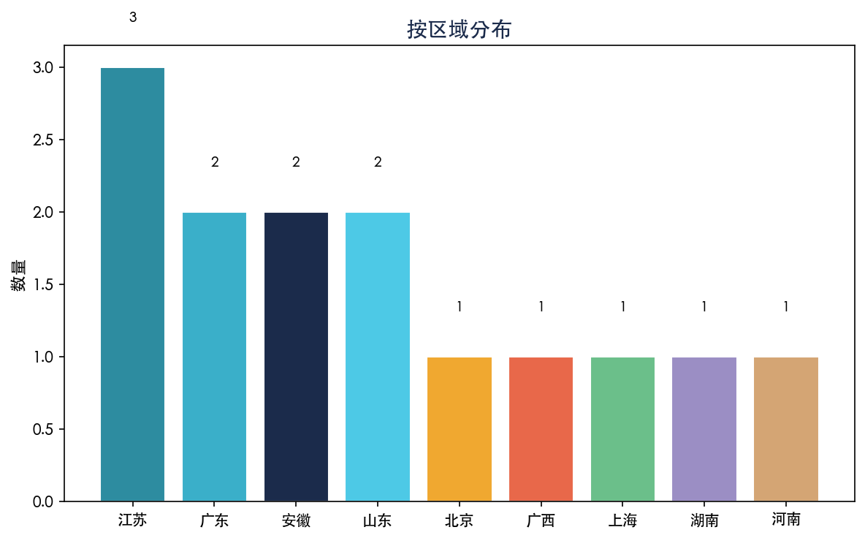

第二章 按用途类别分析
以下为按车辆用途分类的统计结果。
用途类别 | 数量 | 占比
液态危险品运输 | 3 | 21.4%
随车起重运输 | 3 | 21.4%
垃圾压缩转运 | 2 | 14.3%
混凝土搅拌运输 | 2 | 14.3%
垃圾收集转运 | 2 | 14.3%
道路洒水作业 | 1 | 7.1%
道路清障救援 | 1 | 7.1%
合计 | 14 | 100%
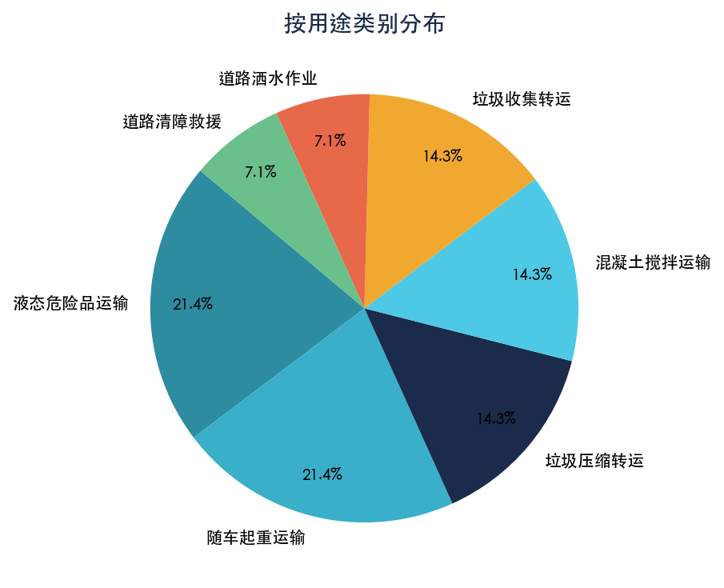

第三章 按车型分析
以下为按车辆类型的统计结果。
车辆类型 | 数量 | 占比
油罐车 | 3 | 21.4%
随车吊 | 3 | 21.4%
压缩垃圾车 | 2 | 14.3%
搅拌车 | 2 | 14.3%
垃圾车 | 2 | 14.3%
洒水车 | 1 | 7.1%
清障车 | 1 | 7.1%
合计 | 14 | 100%
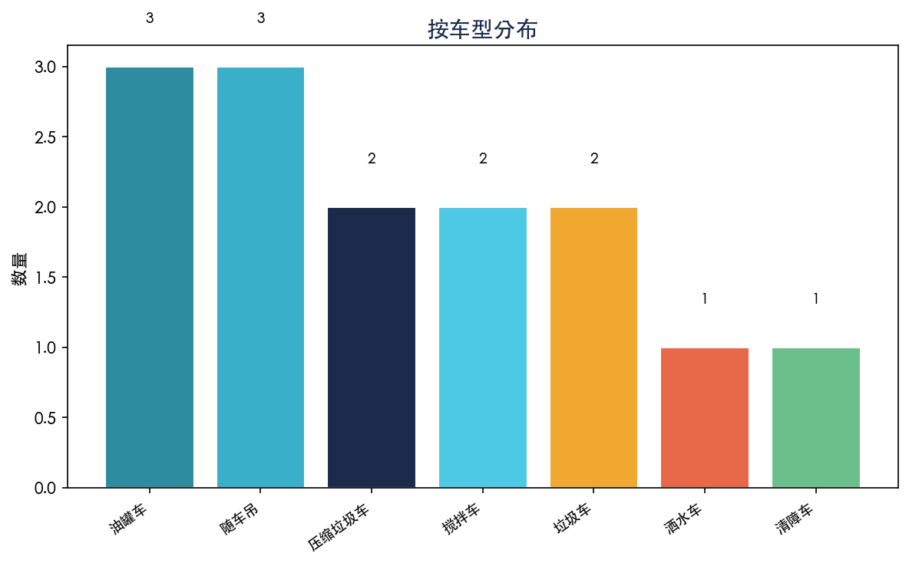

第四章 按品牌分析
以下为按品牌的市场份额统计。
品牌 | 数量 | 占比
江淮 | 3 | 21.4%
福田 | 2 | 14.3%
东风 | 2 | 14.3%
徐工 | 2 | 14.3%
北奔 | 1 | 7.1%
三一 | 1 | 7.1%
大运 | 1 | 7.1%
解放 | 1 | 7.1%
陕汽 | 1 | 7.1%
合计 | 14 | 100%
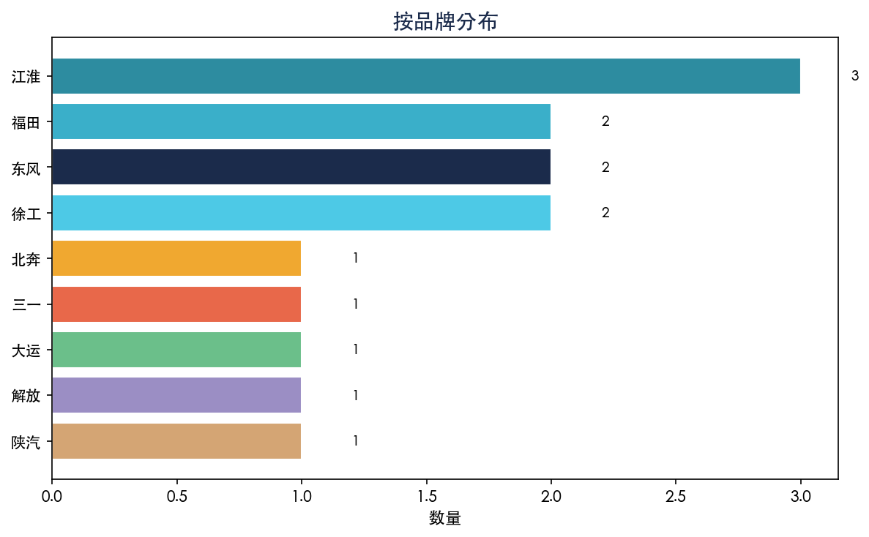

第五章 排放标准分析
以下为本月新增产品的排放标准分布情况。
排放标准 | 数量 | 占比
国六 | 5 | 35.7%
国六b | 5 | 35.7%
国五 | 4 | 28.6%
合计 | 14 | 100%
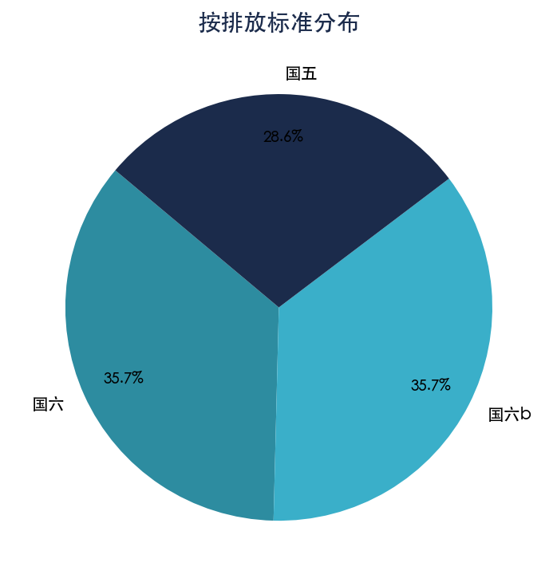

第六章 燃料类型分析
以下为本月新增产品的燃料类型分布情况。
燃料类型 | 数量 | 占比
柴油 | 13 | 92.9%
电动 | 1 | 7.1%
合计 | 14 | 100%
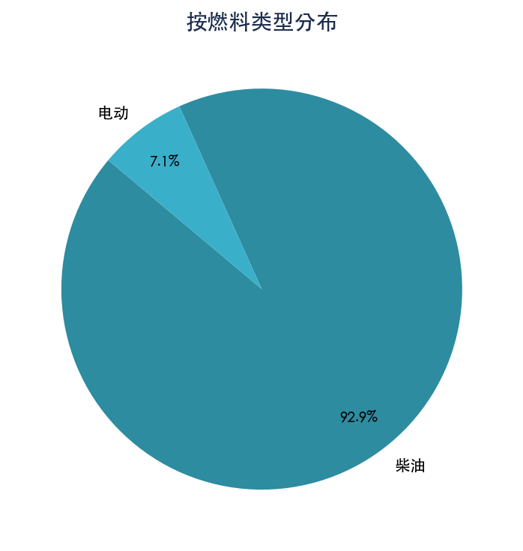

附录 本月新增公告产品清单
序号 | 产品名称 | 品牌 | 型号 | 车辆类型 | 用途 | 排放标准 | 燃料类型 | 公告日期
1 | 江淮HFC5700油罐车 | 江淮 | HFC5700 | 油罐车 | 液态危险品运输 | 国五 | 柴油 | 2025-03-26
2 | 北奔ND5375B油罐车 | 北奔 | ND5375B | 油罐车 | 液态危险品运输 | 国六 | 柴油 | 2025-03-26
3 | 三一SYM5768D随车吊 | 三一 | SYM5768D | 随车吊 | 随车起重运输 | 国六 | 柴油 | 2025-03-26
4 | 福田BJ5518C压缩垃圾车 | 福田 | BJ5518C | 压缩垃圾车 | 垃圾压缩转运 | 国六b | 柴油 | 2025-03-26
5 | 福田BJ5298C洒水车 | 福田 | BJ5298C | 洒水车 | 道路洒水作业 | 国六 | 柴油 | 2025-03-26
6 | 江淮HFC5646B搅拌车 | 江淮 | HFC5646B | 搅拌车 | 混凝土搅拌运输 | 国六b | 柴油 | 2025-03-26
7 | 大运CGC5949D搅拌车 | 大运 | CGC5949D | 搅拌车 | 混凝土搅拌运输 | 国五 | 柴油 | 2025-03-26
8 | 东风DFH5801垃圾车 | 东风 | DFH5801 | 垃圾车 | 垃圾收集转运 | 国六b | 柴油 | 2025-03-26
9 | 江淮HFC5903B随车吊 | 江淮 | HFC5903B | 随车吊 | 随车起重运输 | 国五 | 柴油 | 2025-03-26
10 | 解放CA5539随车吊 | 解放 | CA5539 | 随车吊 | 随车起重运输 | 国六b | 柴油 | 2025-03-26
11 | 徐工XZJ5225C清障车 | 徐工 | XZJ5225C | 清障车 | 道路清障救援 | 国六b | 柴油 | 2025-03-26
12 | 东风DFH5248E垃圾车 | 东风 | DFH5248E | 垃圾车 | 垃圾收集转运 | 国六 | 柴油 | 2025-03-26
13 | 陕汽SX5763N压缩垃圾车 | 陕汽 | SX5763N | 压缩垃圾车 | 垃圾压缩转运 | 国六 | 柴油 | 2025-03-26
14 | 徐工XZJ5515C油罐车 | 徐工 | XZJ5515C | 油罐车 | 液态危险品运输 | 国五 | 电动 | 2025-03-26

